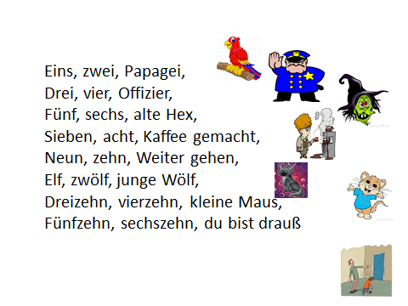

1 - **eins**

2 – **zwei**

3 – **drei**

4 – **vier**

5 – **fünf**

6 – **sechs**

7 – **sieben**

8 – **acht**

9 – **neun**

10 – **zehn**

11 – **elf**

12 – **zwölf**

13 – **dreizehn**

14 – **vierzehn**

15 – **fünfzehn**

16 – **sechszehn** 17 – **siebzehn**

18 – **achtzehn**

19 - **neunzehn**

20 - **zwanzig**



**5 + 5 = 10 - 6 =**

**3 + 8 = 15 - 1 =**

**4 x 5 = 20 ÷ 2 =**